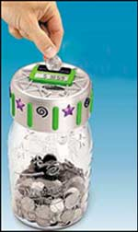
بسم الله الرحيم الرحمن
ورقة عمل لدرس ثمار الإدخار
أجيبي عن الاسئلة الآتية :
ما معنى الإدخار :
.............................................................
ما الفرق بين الإدخار و البخل :
.............................................................
كيف يتحول الإدخار إلى عادة :
.............................................................
ضعي سهماَ يصل الكلمة بمرادفها :
الإدخار التقتير
التبذير التصدق
البخل الإقتصاد
الإسراف

أضع إشارة صح أو خطأ :

- أكون مدخراً حين أحرم نفسي من الضروريات .

- أكون بخيلاً حين أحرم نفسي من الضروريات .

- أكون مبذراً حين لا أحسب حساباً للمفاجآت و الطوارئ .

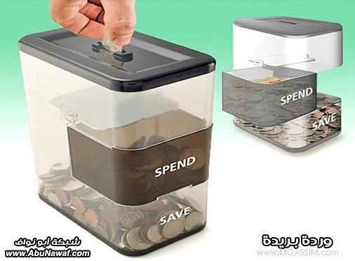


عمل الطالبة : كوثر عبدالله خميس المنصوري
الصف : سابع / 2

